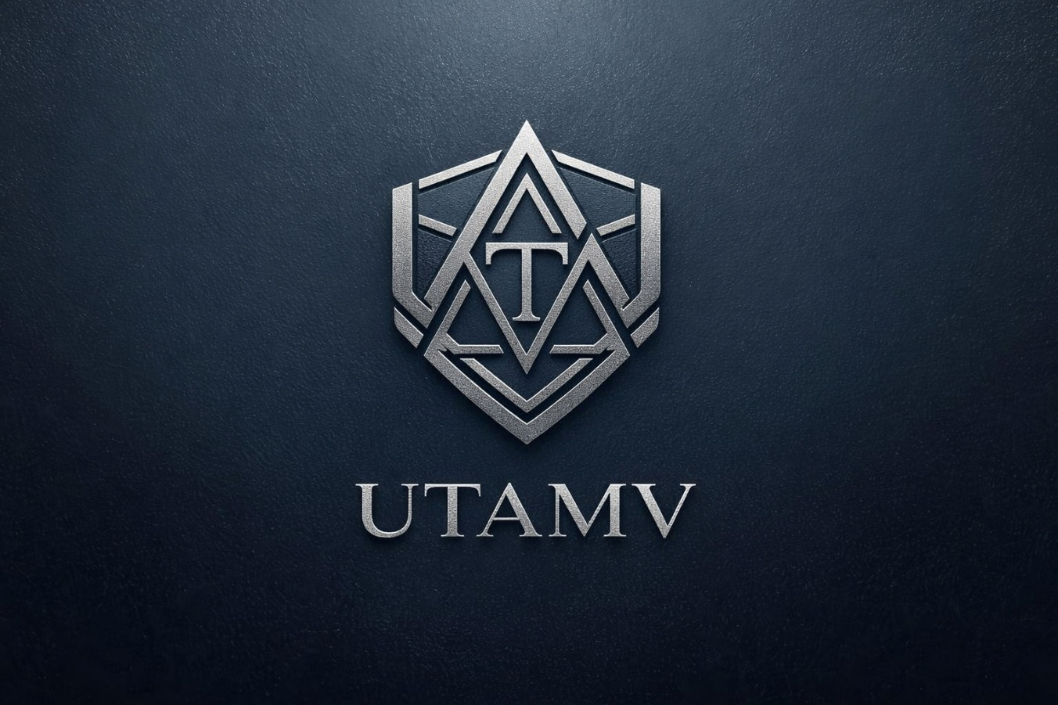

UTAMV CAMPUS ONLINE
Proyecto: TAMV ONLINE NETWORK
Tecnologia Avanzada Mexicana Versatil
“Nosotros no imitamos el futuro. Nosotros, somos el futuro. Lo soñamos, lo creamos, lo sentimos y definitivamente. Lo vivimos.”

Edwin Oswaldo Castllo Trejo (Anubis Villaseñor) CEO Fundador TAMV ONLINE.

WHITE PAPPER

Arquitectura UTAMV Campus Online | Núcleo de IA Académica (Core 2026)

Hacia un Modelo de Soberanía Educativa y Gobernanza de IA en Latinoamérica
Autores: Edwin Oswaldo Castillo Trejo (ORCID: 0009-0008-5050-1539)
DOI: 10.5281/zenodo.19436662
Institución: Laboratorio TAMV-ISNI / TAMV ONLINE NETWORK
Centro de Operaciones: Real del Monte, Hidalgo, México.
Estatus: Publicación Técnica de Referencia en Zenodo

UTAMV es una infraestructura de educación superior digital avanzada, concebida bajo principios de soberanía tecnológica, transparencia y humanismo en código. Desarrollada con un stack de alta disponibilidad basado en React y Supabase con lógica distribuida en el borde (Edge Computing), la plataforma garantiza la integridad académica mediante un sistema de gobernanza algorítmica único en su tipo. Su Núcleo de IA Académica 2026 implementa un doble canal de procesamiento: un Pipeline Normativo que actúa como filtro legal para prevenir simulaciones indebidas de validaciones oficiales (RVOE) y un Pipeline Pedagógico que estructura la interacción educativa basándose en la Taxonomía de Bloom. Este ecosistema no solo democratiza el acceso al conocimiento, sino que establece un nuevo estándar de seguridad mediante cifrado poscuántico e identidad digital soberana.

En la era de la Web 4.0 y 5.0, la educación superior se enfrenta a una crisis de confianza derivada del fraude académico asistido por IA, los sesgos algorítmicos y la dependencia crítica de proveedores externos de infraestructura. UTAMV surge como la respuesta estratégica desde México para contrarrestar estos desafíos mediante los pilares de la Ciencia Abierta (Open Science) y la Gobernanza de Datos.
La plataforma se alinea con la visión de la UNESCO para democratizar la ciencia y hacerla más accesible y transparente. A diferencia de los modelos educativos tradicionales que dependen de procesos burocráticos lentos, UTAMV fusiona la agilidad tecnológica con un marco ético robusto, donde el usuario mantiene el control total de su identidad digital y sus datos personales, cumpliendo con estándares internacionales como el GDPR.

El ecosistema UTAMV presenta actualmente un estado de madurez técnica del 75% global, operando bajo una arquitectura de microservicios y funciones serverless para asegurar baja latencia y alta escalabilidad.
Frontend y UX (80%): Accesibilidad y Verificación
- Interfaz Adaptativa: Desarrollada en React, cumpliendo con los estándares de accesibilidad WCAG AAA para garantizar la inclusión total.
- Credenciales Verificables: Implementación de protocolos criptográficos y códigos QR inspirados en los estándares de Verifiable Credentials del W3C, asegurando que cada logro académico sea auténtico y auditable mediante criptografía de clave pública.
Backend e Infraestructura de Datos (75%)
- Seguridad de Nivel de Fila (RLS): Uso de Supabase y PostgreSQL para implementar reglas granulares de acceso, protegiendo los datos sensibles de amenazas externas e internas.
- Cómputo en el Borde: El uso de Edge Functions permite procesar llamadas al motor de IA y lógica crítica cerca del usuario, optimizando el rendimiento global del sistema.

UTAMV AI Academic Core (75%)
El núcleo central se distingue por su arquitectura de doble pipeline, diseñada para eliminar el uso indebido de la IA en el aula:
- Pipeline Normativo: Un filtro preventivo que bloquea cualquier generación de contenido que infrinja normativas educativas o simule validaciones oficiales que el sistema no posea (como el RVOE en México), protegiendo la reputación institucional.
- Pipeline Pedagógico: Estructura las respuestas de la IA siguiendo la Taxonomía de Bloom (conocimiento, comprensión, aplicación, análisis, síntesis y evaluación), asegurando que la tecnología potencie el aprendizaje de orden superior en lugar de sustituir el pensamiento crítico.

Bajo la supervisión del Laboratorio TAMV-ISNI, el proyecto aplica una filosofía de "Humanismo en Código", donde el software se diseña para servir a la dignidad humana.
- Identidad Digital Soberana (SSI): Cada estudiante es dueño de su identidad digital, utilizando estándares como W3C DID y OAuth para decidir qué compartir y con quién.
- Seguridad Post-Cuántica: Anticipando la ruptura de los cifrados tradicionales (como RSA-2048), UTAMV contempla la migración a curvas elípticas de próxima generación y estándares NIST PQC, garantizando que los registros académicos permanezcan seguros frente a futuras capacidades de cómputo cuántico.

El mercado global de EdTech proyecta un crecimiento sostenido con un CAGR de aproximadamente el 11-12% anual hacia 2030. UTAMV capitaliza esta tendencia al ofrecer una infraestructura que combina propiedad intelectual exclusiva —como su motor de IA gobernada— con registros académicos inmutables respaldados por DOIs.
A nivel semilla, la valoración indicativa de US$1.5M - $3M se fundamenta en:
- Tecnología Propietaria: Un motor de IA pedagógica ya operativo y auditable.
- Validación Científica: Documentación rigurosa registrada en Zenodo.
- Escalabilidad: Potencial de licenciamiento B2B para otras instituciones educativas que deseen adoptar IA ética.

UTAMV representa un hito para la ingeniería educativa en Latinoamérica, demostrando que es posible crear un ecosistema globalmente competitivo alineado a valores regionales y humanos. Al integrar bases de datos distribuidas, IA con gobernanza dura y un marco ético auditable, se establece una base sólida para la educación digital soberana del futuro. La puesta en marcha de pilotos institucionales consolidará a UTAMV como el referente en infraestructura educativa soberana para el mundo hispanohablante.

Edwin O. Castillo ("Anubis Villaseñor")
Chief Systems Architect | Creador de UTAMV
ORCID: 0009-0008-5050-1539
DOI de Referencia: 10.5281/zenodo.19436662

